
Sprint Documentation
Sprint #04 | Start Date:01/11/2024 | Final Date:09/11/2024
Team Members
Gabriel Jorge Marta
Igor Olhier Aveledo
Eduardo Nardi
Guilherme Takemoto

Sprint Backlog
Task# | Description | Start Date | Final date
19 | Sprint 04 – Desenvolver a tela de login | 01/11/2024 | 09/11/2024

Task Description
Task # | Description | Assigned To | Status | Estimated Hours | Logged Hours
19 | Desenvolvimento da tela de login | Guilherme takemoto  Gabriel Jorge | Concluído | 40 | 18
19 | Documentação | Igor Olhier  Eduardo Nardi | Concluído | 40 | 3

Sprint Results

Nessa sprint foi criada a tela de login do sistema na parte do care, garantindo inclusão com usuários com requisitos de acessibilidade alternando o modo de contraste e também o zoom,
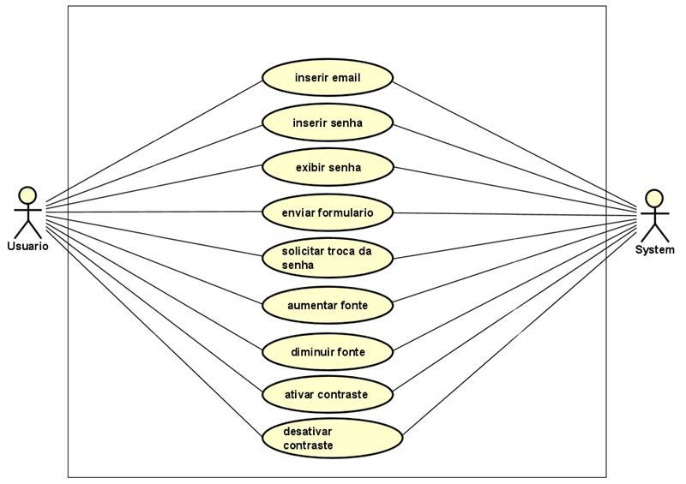
Figura 1 – Diagrama de Caso de uso da tela de login

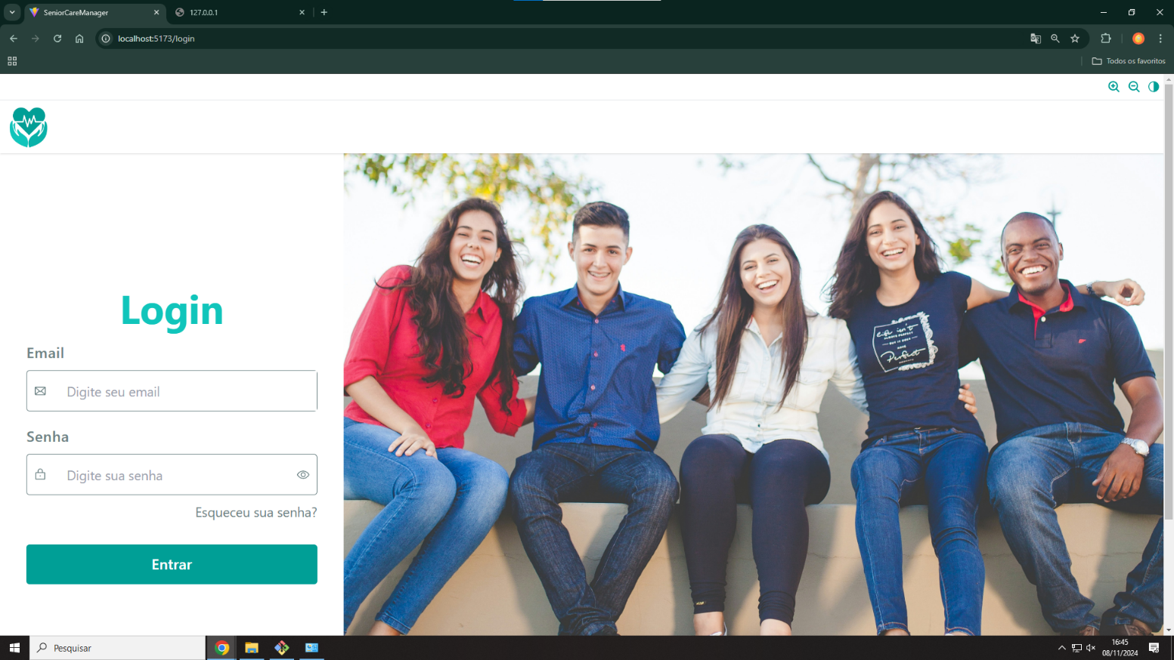
Figura 2 – Tela de Login (Zoom Aplicado)

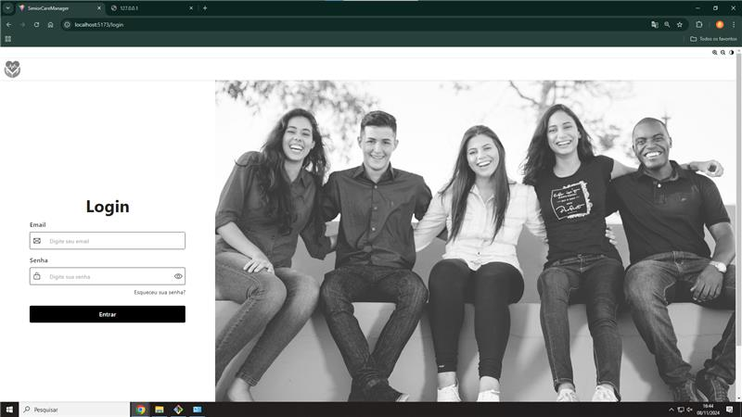Figura 3 – Tela de Login (Alto Contraste)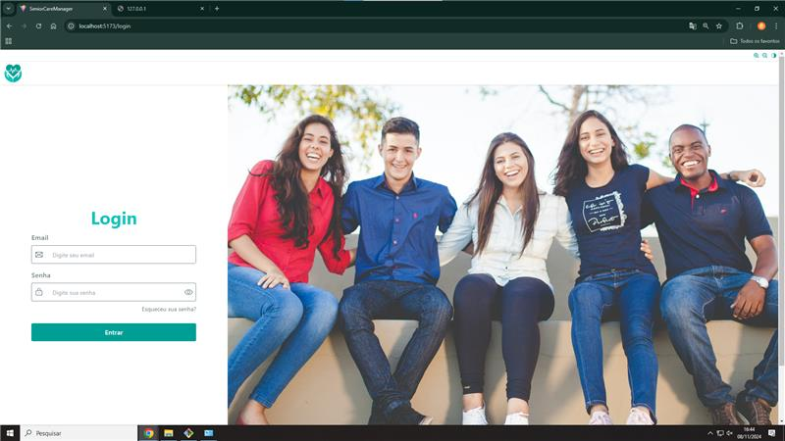Figura 4 – Tela de Login (Padrão)

